Информация
О подготовительной работе к Собранию граждан села Васильевка по вопросу: участия жителей села Васильевка в реализации проекта развития сельских поселений муниципальных районов Оренбургской области, основанных на местных инициативах в соответствии с постановлением Правительства Оренбургской области № 851-пп от 14.11.2016 года
В ходе подготовки к Собранию граждан проведена следующая работа:
13 марта 2018 года проведено совещание с общественными формированиями, депутатами сельсовета, руководителями учреждений на котором глава Васильевского сельсовета Якимов А.С. ознакомили присутствующих с постановлением Правительства Оренбургской области № 851-пп от 14.11.2016г «О реализации на территории Оренбургской области проектов развития сельских поселений муниципальных районов Оренбургской области, основанных на местных инициативах» и Порядком проведения конкурсного отбора проектов развития сельских поселений муниципальных районов Оренбургской области, основанных на местных инициативах»

Директор клуба , член Совета женщин Гукина Г.И., депутат Совета депутатов Тихонов В.Н., заместитель главы администрации Адушкина Л.П,. выступили с предложениями по участию в инициативном бюджетировании.
Все присутствующие поддержали предложение об участие в проекте развития сельского поселения и приняли решение:
1.Вынести на Собрание граждан с.Васильевка вопрос об участии в проекте развития сельского поселения, основанных на местных инициативах
2. Совету женщин провести опрос граждан села Васильевка о выборе проекта для участия в Программе поддержке местных инициатив.
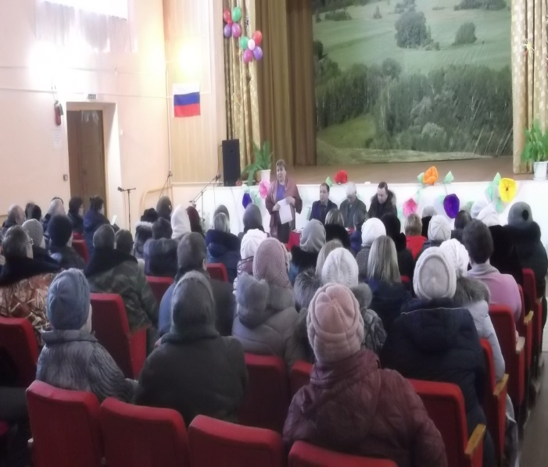 | 